# 环境搭建

EmbeddedWizard STM32界面开发环境

1. 安装 jre-8u261-windows-x64.exe 如果有java环境则不需要安装，具体可以再第二步时候得到提 示
2. 安装 D:\STM32H747-InterfaceDev\en.stm32cubeprog_v2-5-0\SetupSTM32CubeProgrammer2.5.0.exe
3. 获得STM32程序烧写工具
4. 安装EmbeddedWizardFree.msi 获取免费版EmbeddedWizard用以开发嵌入式界面
5. 安装STM_STM32_PlatformPackage.msi 获取STM32H747的代码生成环境

**测试:**

1. 打开x:\STM32H747-InterfaceDev\STM32H747-Discovery\STM32H747-Discovery\Examples\HelloWorld 中的HelloWorld.ewp
2. 点击  进行模拟，出现结果窗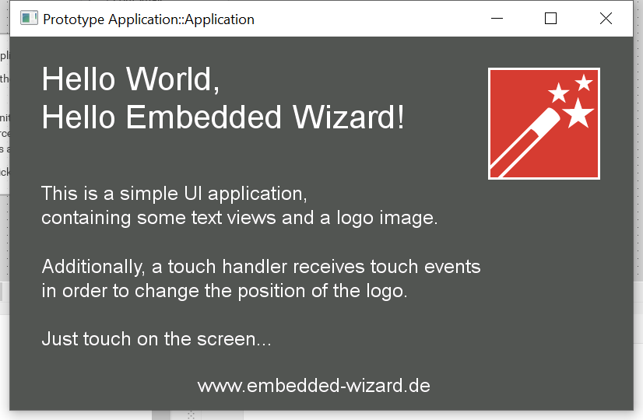

表示模拟成功

1. 点击 (并选择STM32)
2. 打开X:\STM32H747-InterfaceDev\STM32H747-Discovery\STM32H747-Discovery\Application\GeneratedCode 发现新生成的程序文件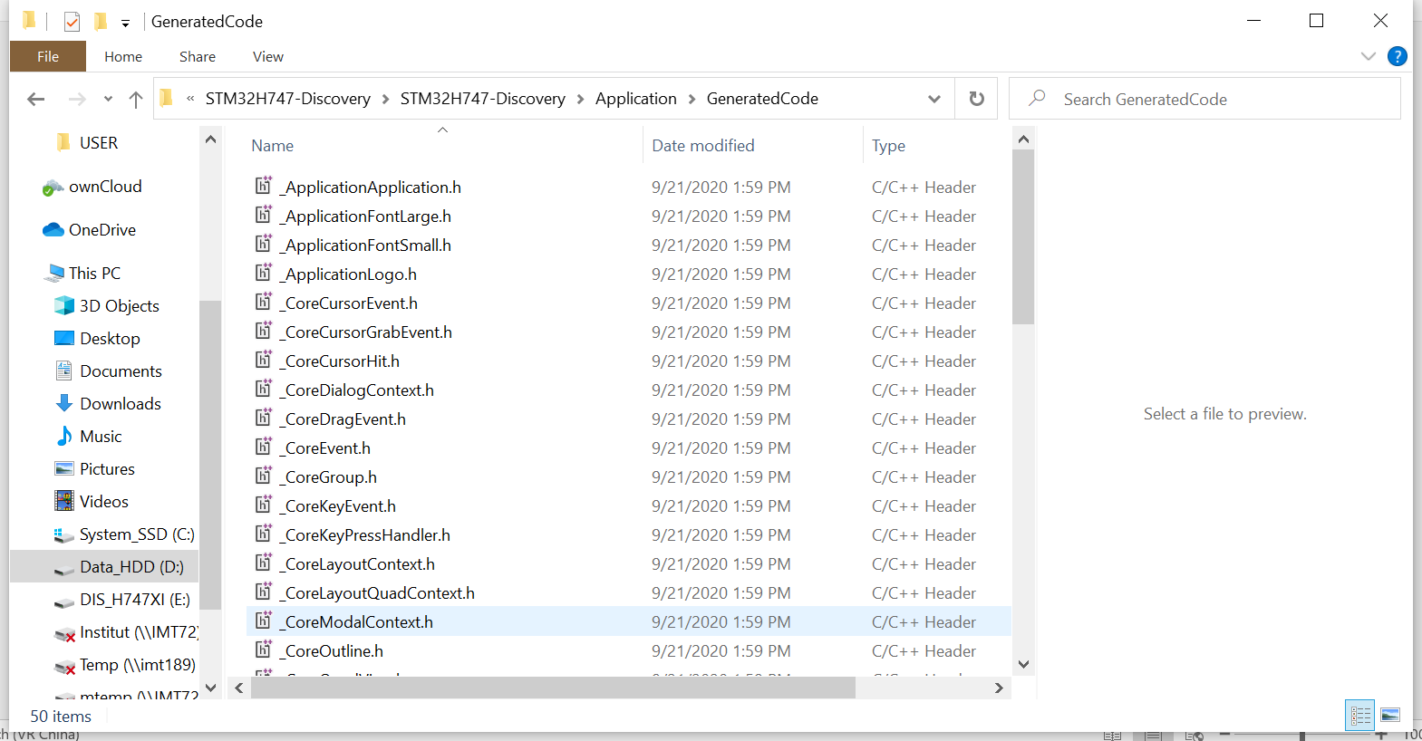

表示成功生成代码

1. 编译环境搭建
2. 右键用notepad++打开StartGccBuildEnvironment.bat 设置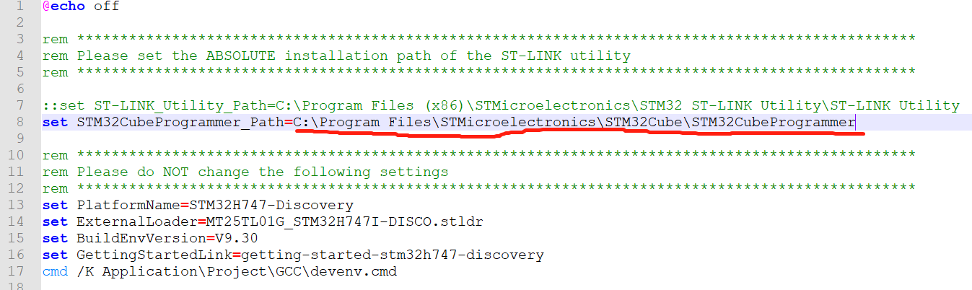

在这里拷贝刚才安装的STM32CubeProgrammer的绝对路径（bin文件夹外部地址）并保存

1. 双击打开StartGccBuildEnvironment.bat 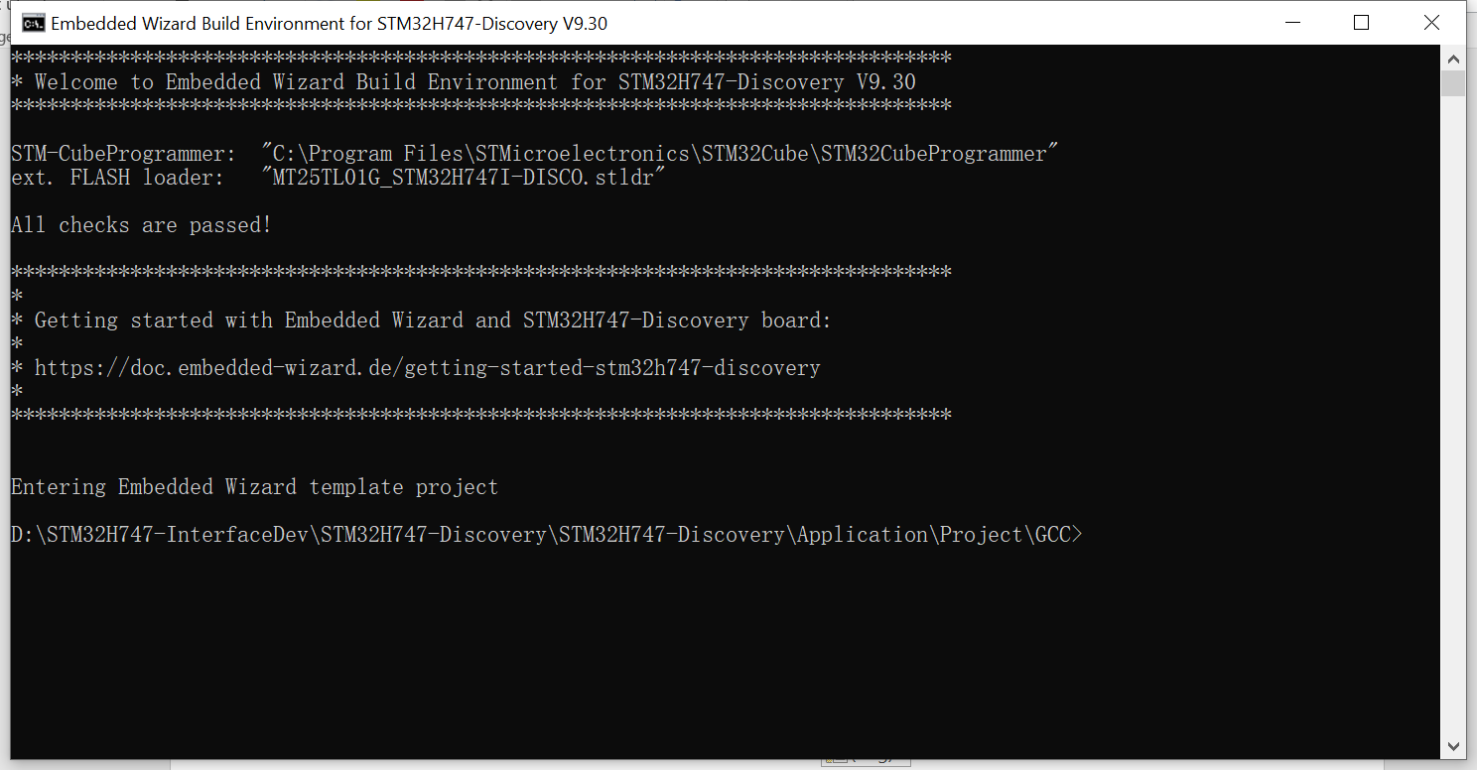
2. 成功的话应该是上面的亚子，这时候输入

make

等待编译完成

1. 打开X:\STM32H747-InterfaceDev\STM32H747-Discovery\STM32H747-Discovery\Application\Project\GCC\Bin

看到生成的hex，map和elf文件，我们要用的是hex文件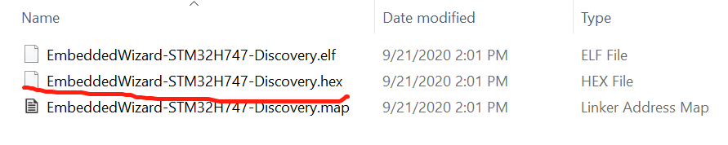

**注意：代码融合也应该在这一步完成**

1. 编译成功

至此程序代码的生成和编译已经完成

# 使用STM32CubeProgrammer来实现程序烧写

1. 打开STM32CubeProgrammer.exe 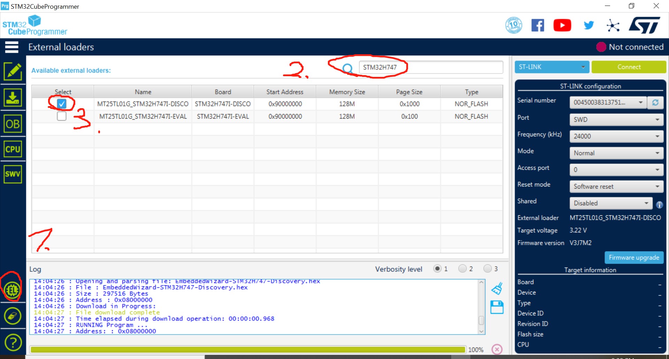

执行以上3步操作 选中相应的开发板

1. 程序烧录：

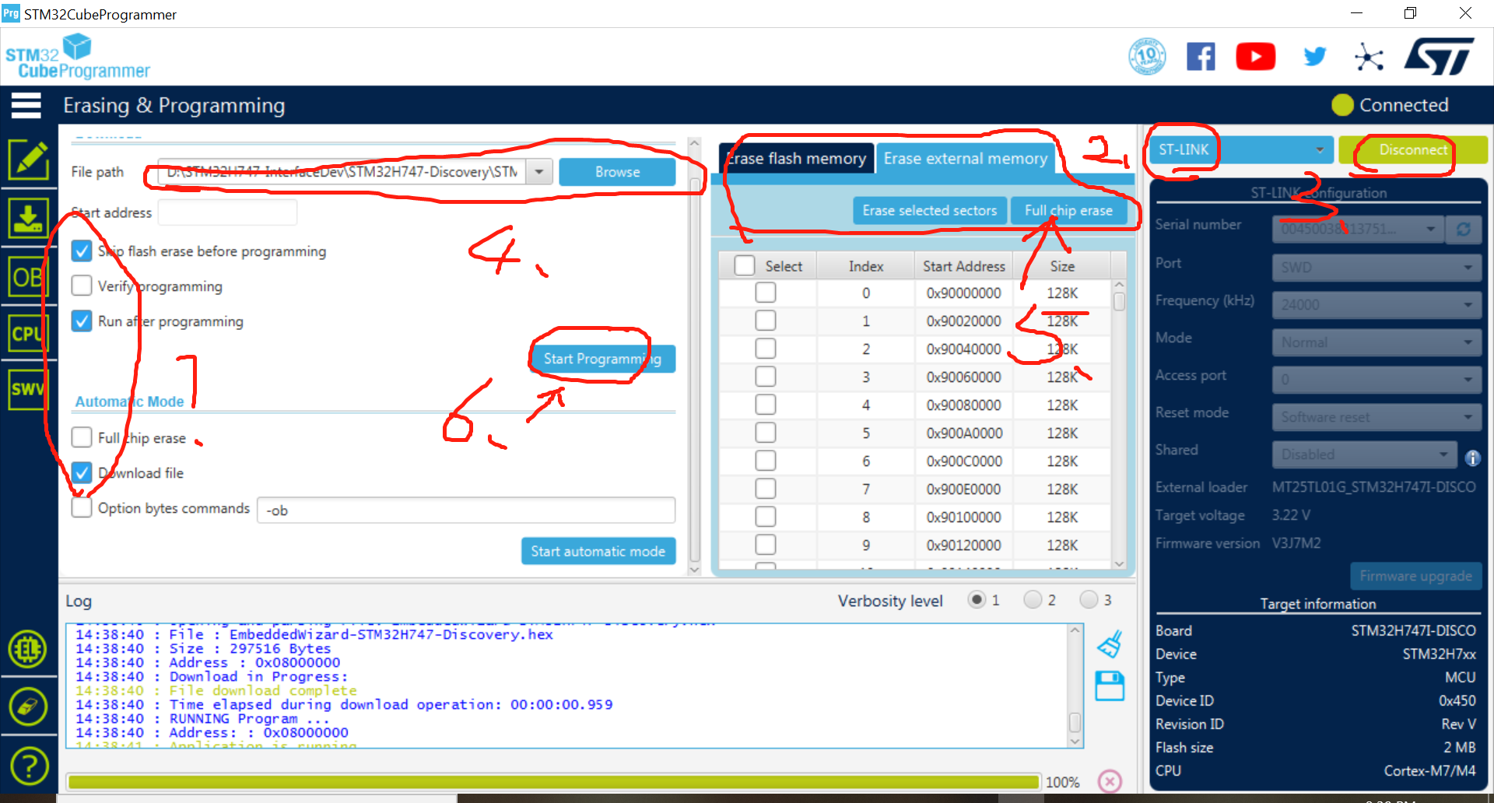

1. 勾选3个选项，手动擦除STM32 并烧录新程序后自动运行
2. 设置ST-Link 一般默认设置即可，否则查看STM32H747 用户手册
3. 点击Connect并成功显示Disconnect 表示连接成功
4. 选择刚才生成的hex文件
5. 手动擦除internal和external的flashMemory
6. 点击StartPrograming 开始程序烧录
7. 单片机出现HalloWord演示程序表示烧录成功！